Наступившая эпоха дала возможность осуществить революционные открытия в самых разнообразных сферах человеческой деятельности, поскольку теперь стала возможна обработка гигантских объемов информации с чрезвычайно высокой скоростью.

Появились приборы, механизмы, устройства и транспортные средства, контролировать которые, человек был уже не в состоянии, поскольку диапазон возможностей человека ограничен.

На помощь в этом ему пришли компьютеры. Они позволили вложить в понятие «технологии будущего» новое качество – процессы разработки, изготовления и контроля качества любого изделия в XXI веке проходят под управлением и с применением компьютеров.

Развитие технологий в будущем связано, прежде всего, «интеллектуальностью» техники, скоростью, экономичностью. Появление таких областей, как нанотехнологии, робототехника, космонавтика и авиация, энергетика и связь потребовало именно таких технологий. Именно они позволили создать автоматические сборочные линии и роботов, космические корабли и ускорители элементарных частиц, сотовую связь и Интернет.

Высокие технологии будущего - новое качество знаний о мире.

Понятие «высокие технологии» говорит о новом качестве знаний, о точных методах производства, об умении прогнозировать.

Высокие технологии будущего включают в себя столь большое количество направлений, охватить которые невозможно. Можно, однако, выделить некоторые особенности данных направлений.

Во-первых, они будут основаны на всестороннем использовании информационных технологий.

  Во-вторых, важной особенностью технологий будущего является эффективность, экономичность и экологическая безопасность.

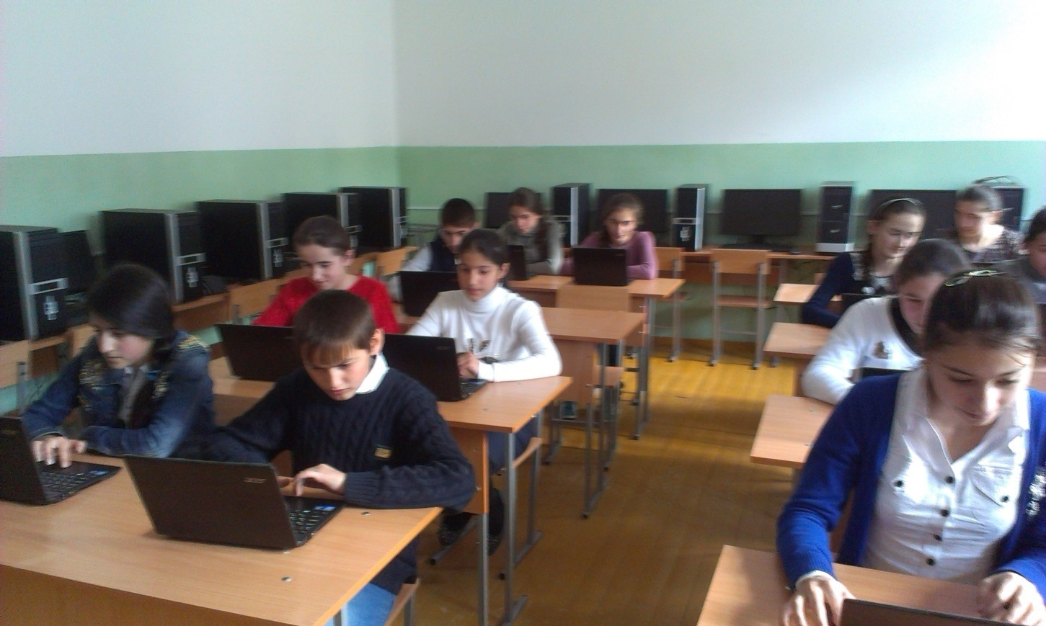

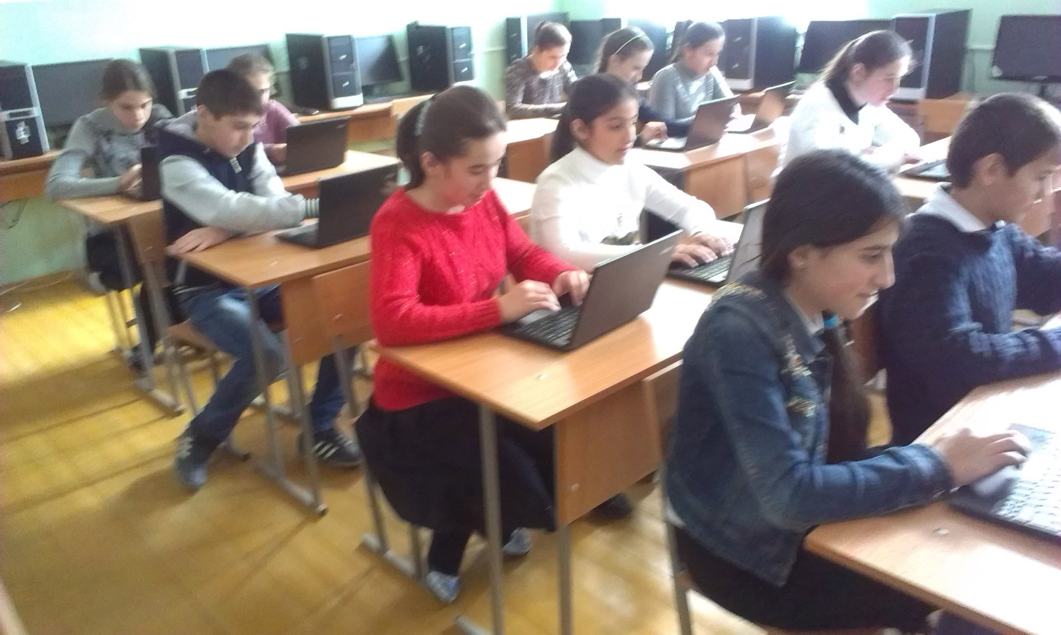

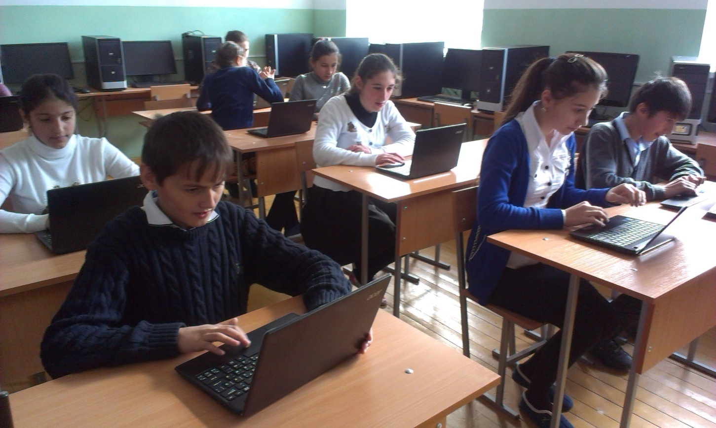

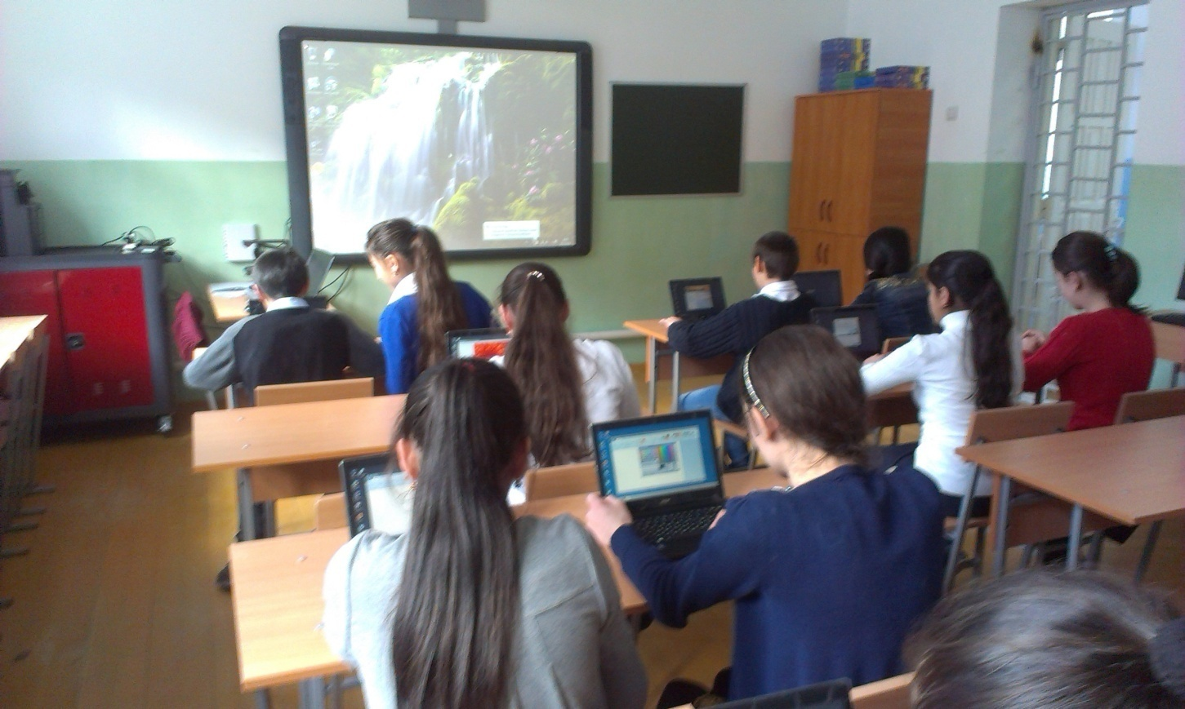

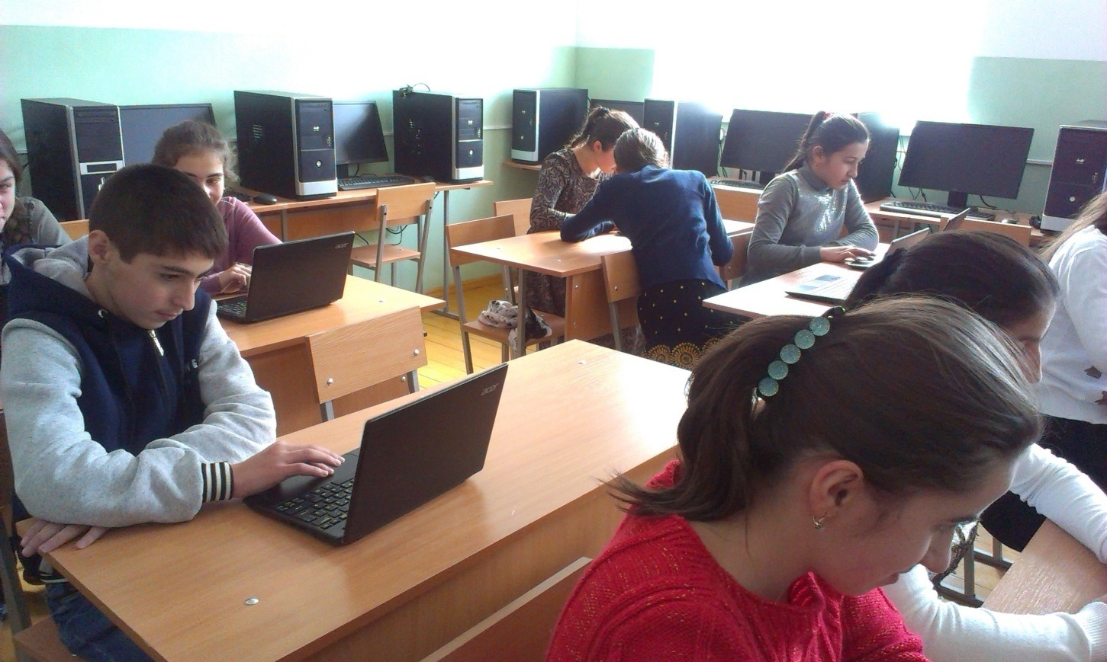

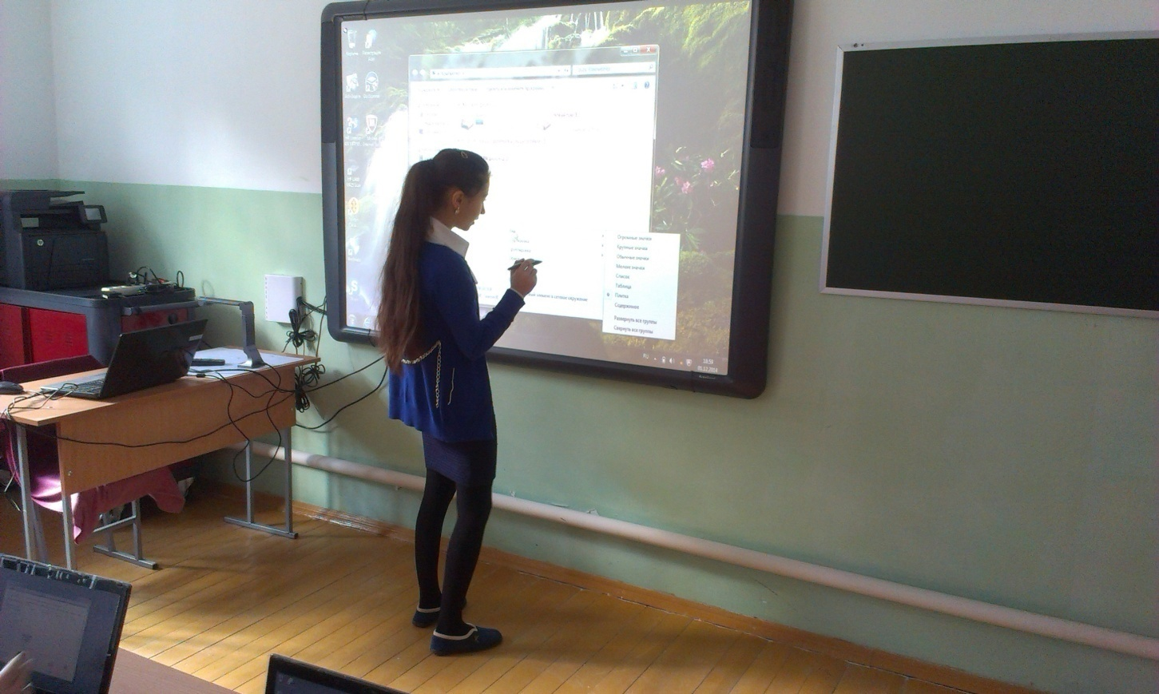

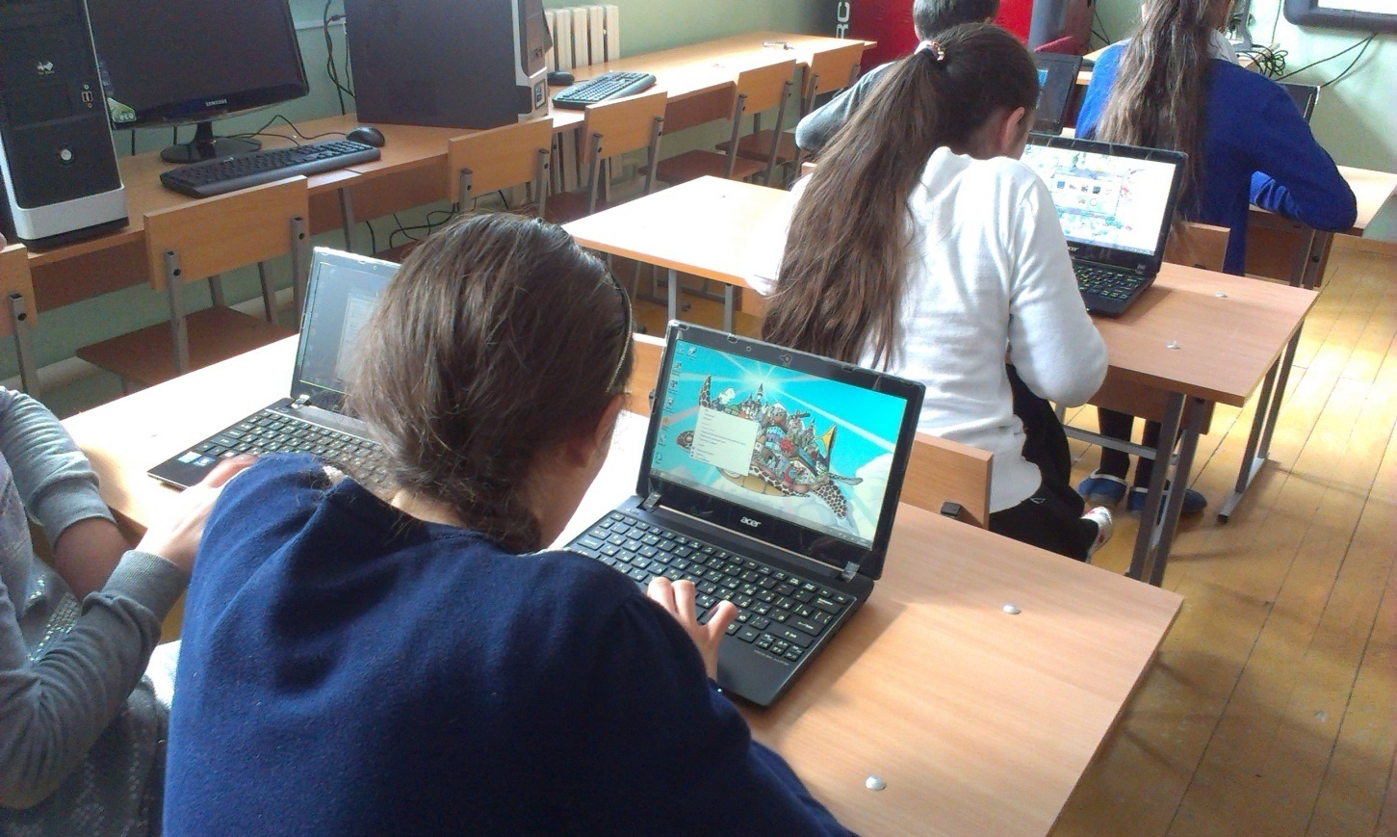

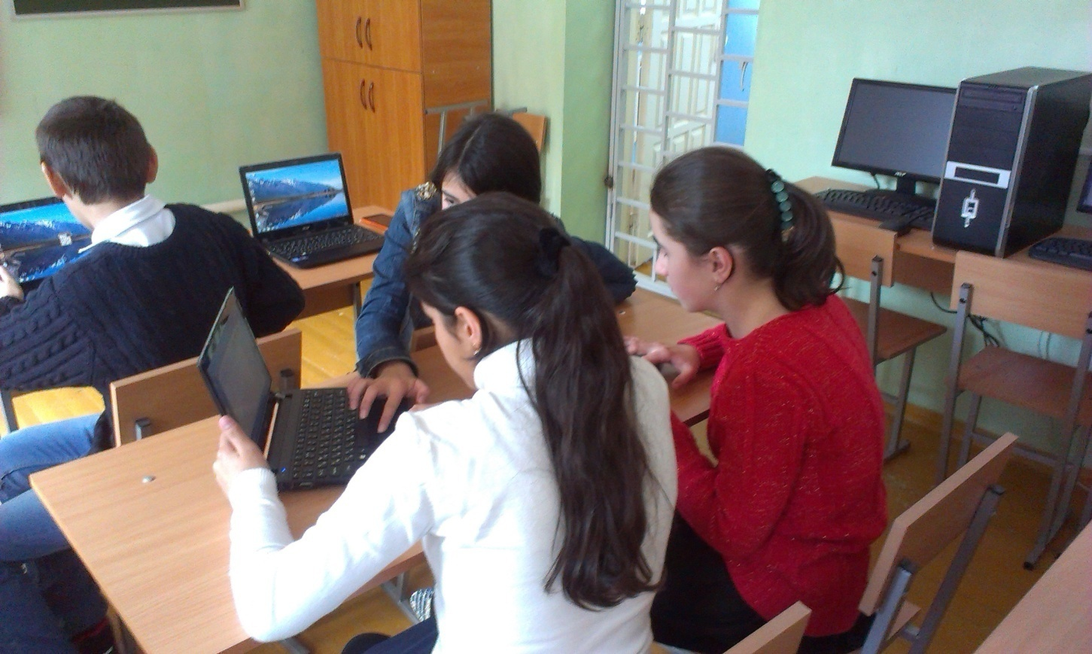

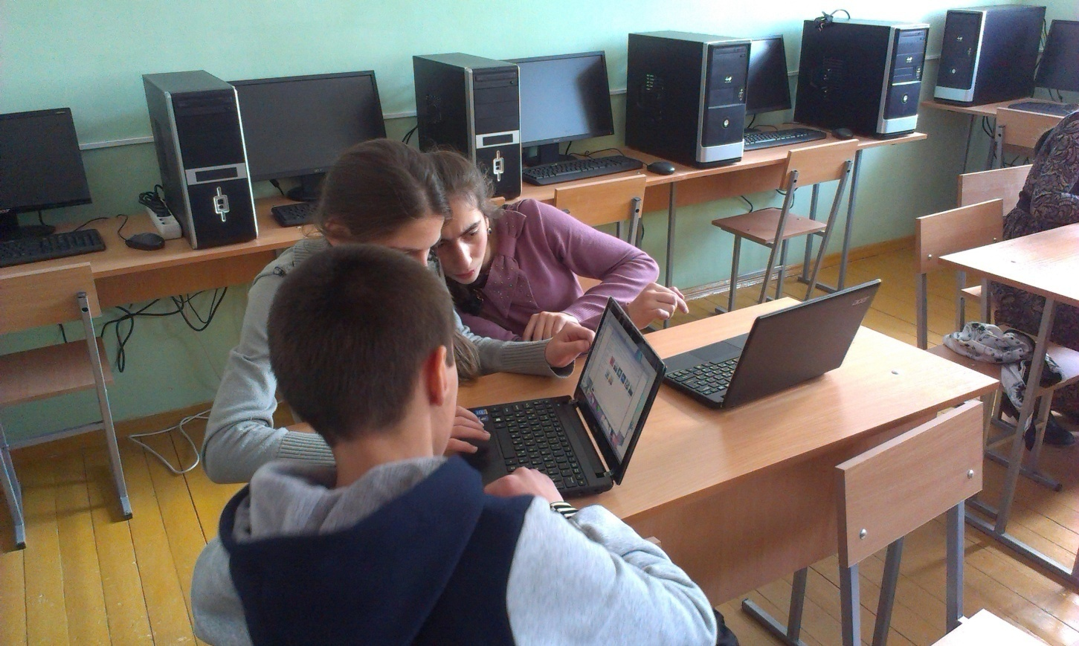

Первые шаги в мире информатики…

Ни одна дисциплина школьного образования не обладает таким мощным потенциалом для развития ребенка, как информатика, ибо она строится на фундаменте философии и лингвистики, естествознания и математики, логики и психологии, формализма и поэзии одновременно. В этом – ее сила, и в этом – ее слабость.

В информатике пересекаются наука и искусство, мистика и ремесло. В начальной школе важно пробудить у детей интерес к информационной деятельности в различных информационно-предметных практикумах, учебной проектной деятельности с межпредметными связями.

Бурное развитие новых информационных технологий, их внедрение накладывают отпечаток на развитие личности современного ребенка. Поэтому и обучение информатике в начальной школе должно идти через чувства и эмоции ребенка, естественно возникающие в процессе познания окружающей действительности, людей и самого себя.

В начальной школе ребенок должен познакомиться с компьютером  на функциональном уровне, как с удивительным устройством, которое многое может: работать со звуком, с текстом, с рисунком, может передавать тексты, рисунки, видеоизображения и голос человека на большие расстояния почти мгновенно.  Ребенок должен усвоить, что все, что может компьютер, он может лишь под управлением программ, составленных человеком.

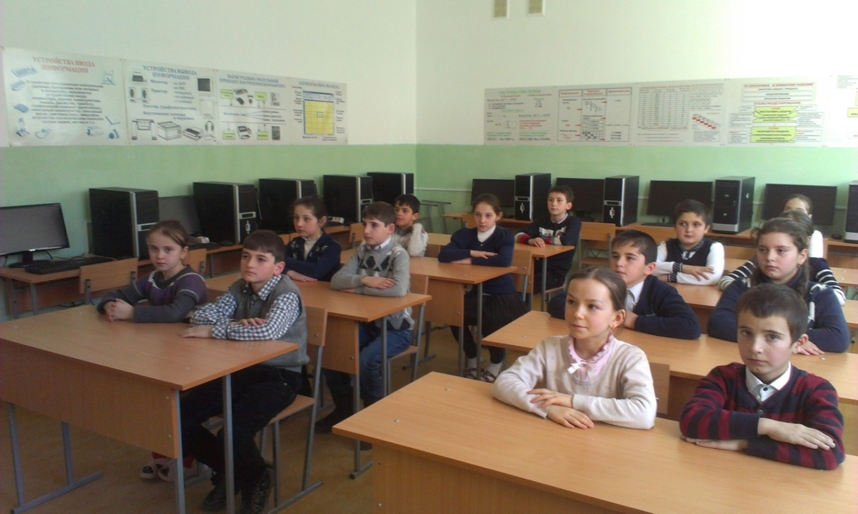

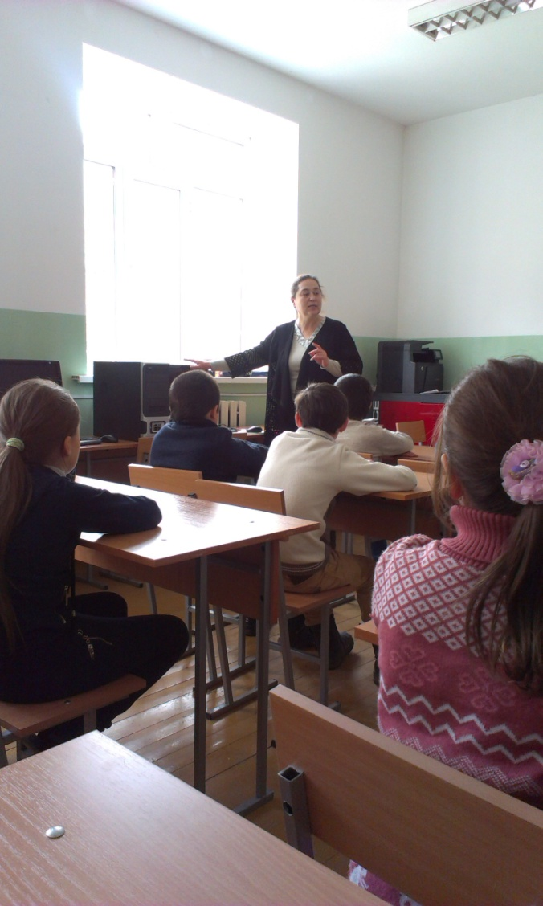

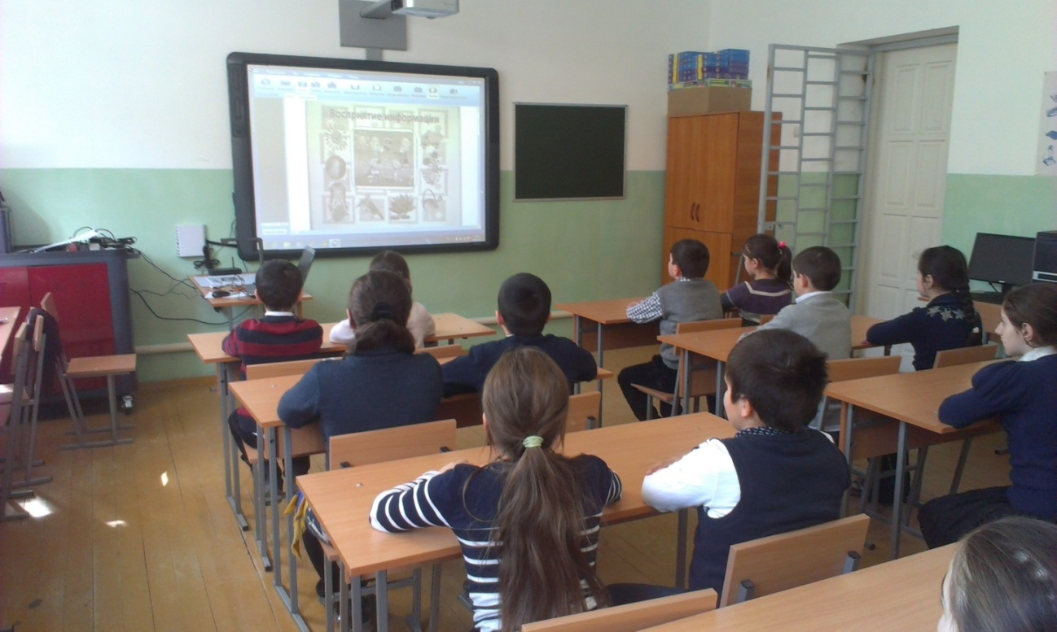

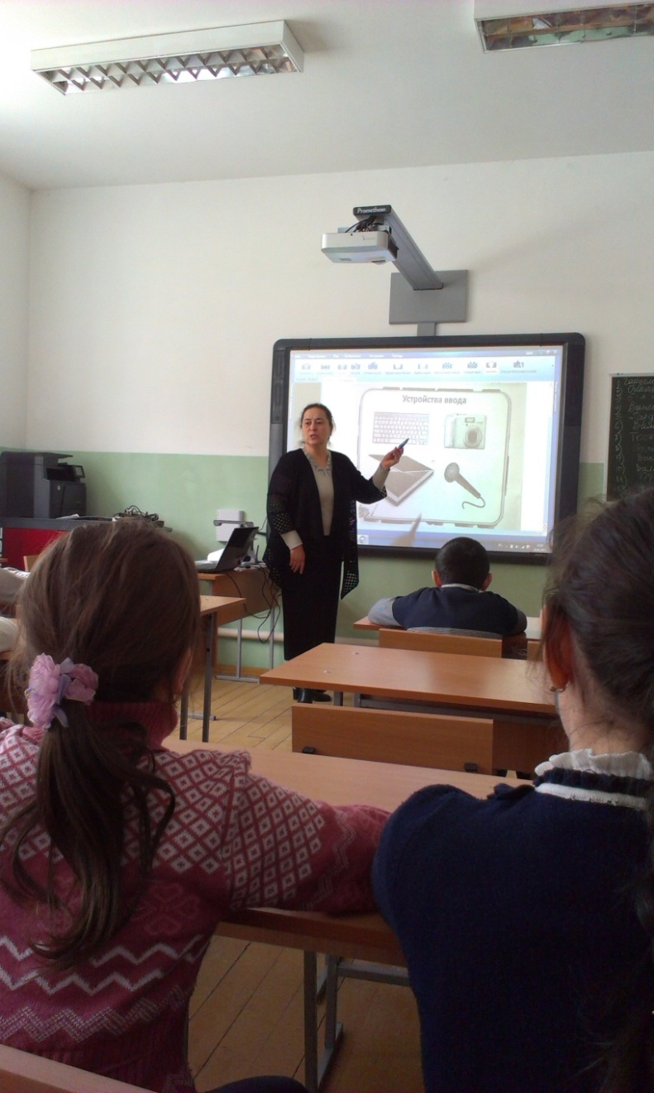

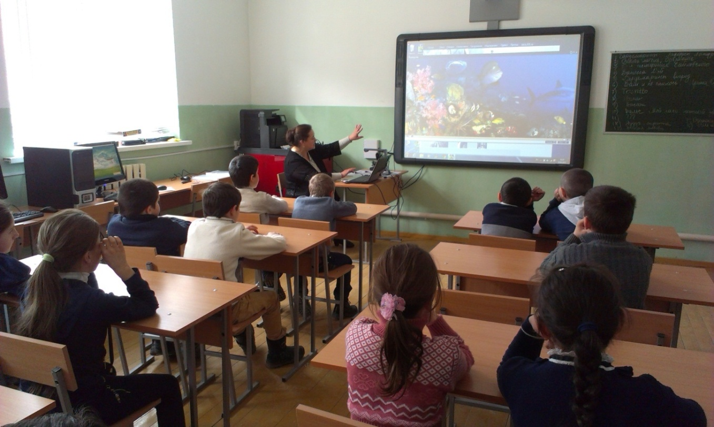

Мы умеем слушать урок, рассказы о тайнах подводного царства, классическую музыку...

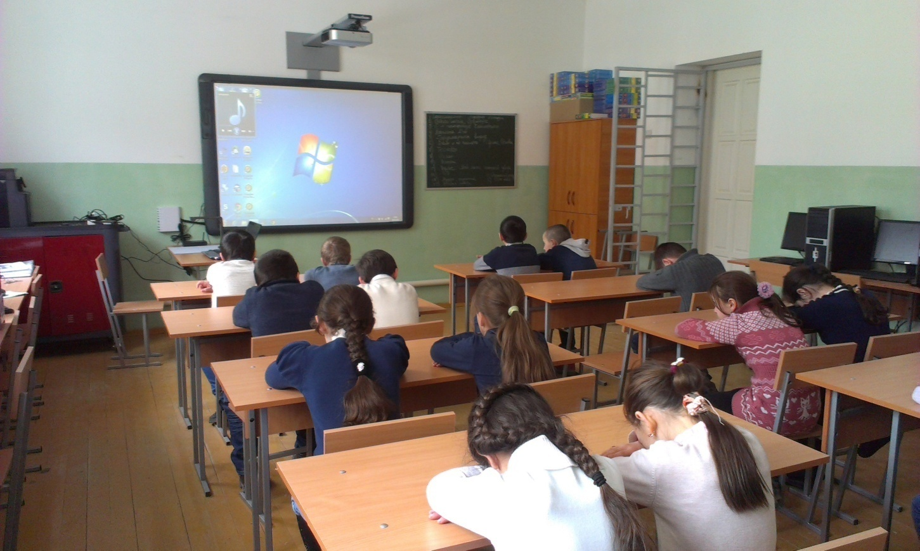

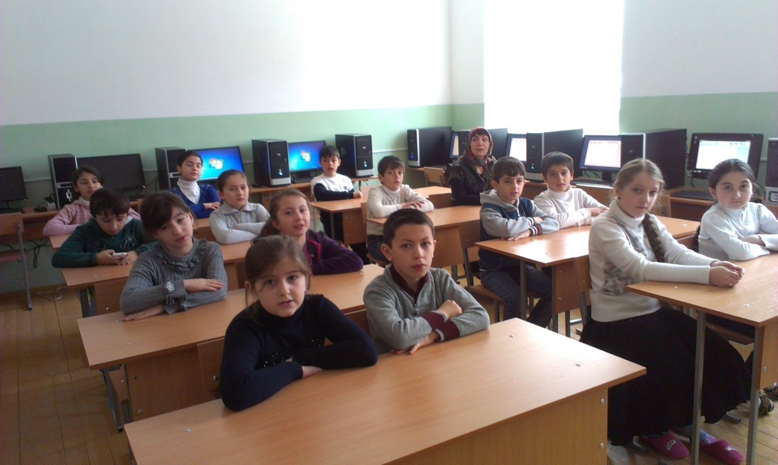

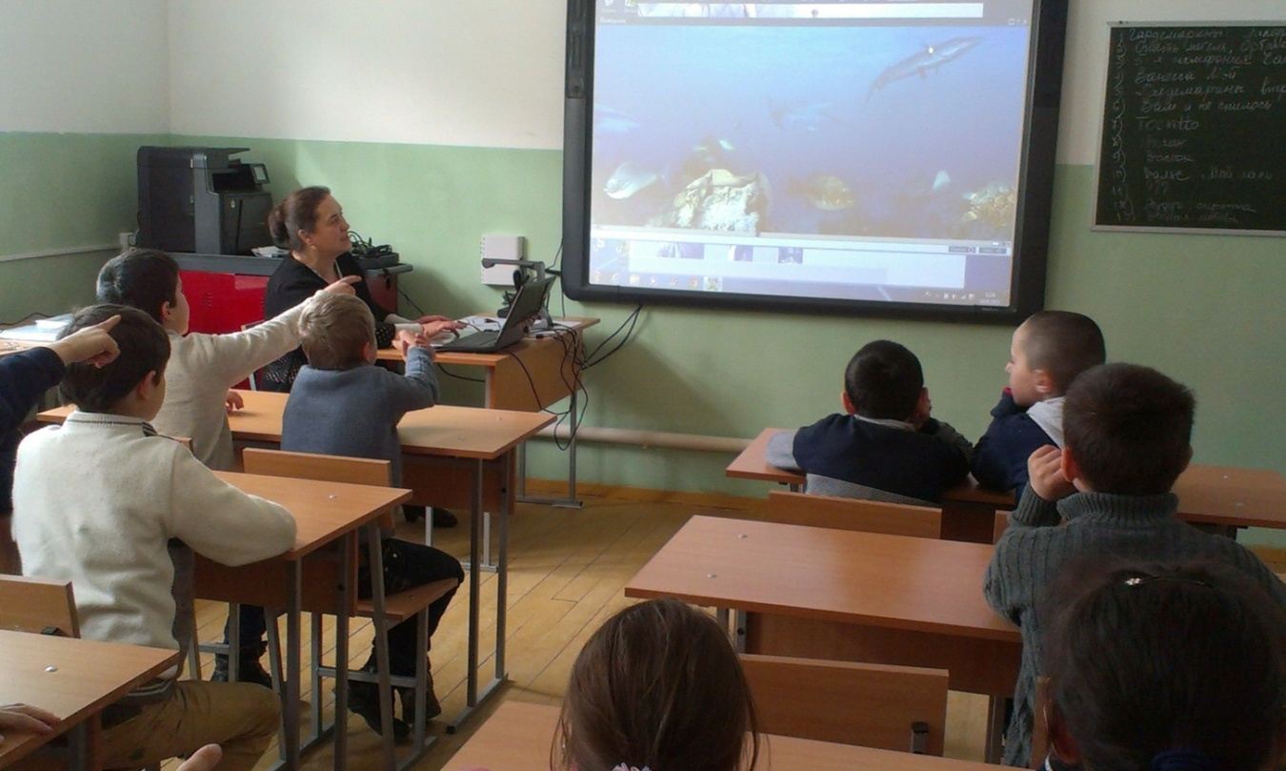

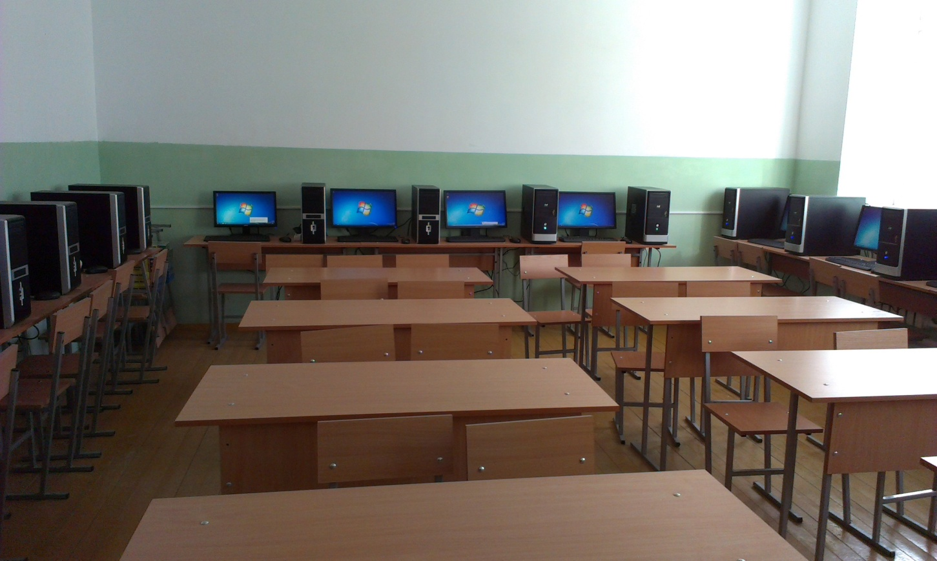

Наш компьютерный класс…

